Middleware y Manejo de Errores en FastAPI

Objetivo de la guía

Comprender el uso de middlewares en FastAPI, implementar manejo global de errores, respuestas personalizadas y excepciones propias para mejorar el control y comportamiento de una API.

Actividad de Reflexión Inicial

Cuando una aplicación recibe solicitudes de usuarios, pueden ocurrir diferentes situaciones: datos incorrectos, accesos no permitidos, rutas inexistentes y fallos inesperados. Además, algunas aplicaciones necesitan ejecutar procesos automáticos en cada petición, como registrar actividad (logging) o permitir conexiones externas (CORS).

Responda:

- Si una app se cierra de golpe sin avisar qué falló, ¿qué pensaría de ella y ud qué haría?
RTA: Pensaría que la aplicación no es confiable porque no informa claramente los errores. Intentaría revisar los registros del sistema o contactar al soporte técnico para identificar la causa del problema.

- Si una app le muestra un código raro (ej: Error 0x85) en vez de una instrucción clara, ¿cómo le afectaría?
RTA: Me dificultaría entender qué ocurrió y cómo solucionarlo. Los mensajes claros ayudan a los usuarios a corregir errores rápidamente.

- Si fuera el dueño de un sistema, ¿por qué es vital registrar qué usuario hizo cada acción y a qué hora?
RTA: Porque permite realizar auditorías, mejorar la seguridad, identificar errores y conocer quién realizó cada operación dentro del sistema

- ¿Qué le da más seguridad: leer "Contraseña incorrecta" o un "Error 401"? ¿Por qué?
RTA: "Contraseña incorrecta" porque proporciona información clara y fácil de entender para el usuario.

- ¿Por qué cree que un servidor bloquea por defecto las peticiones que vienen de páginas web desconocidas?
RTA: Para evitar accesos no autorizados, proteger la información y reducir riesgos de ataques informáticos.

Actividad de Contextualización

FastAPI permite interceptar solicitudes usando middlewares y controlar errores mediante excepciones personalizadas.

Ingrese al siguiente recurso: Reto middleware y basado en lo que seleccione, responda las preguntas:

- ¿Qué es un middleware?
RTA:

- ¿Para qué sirve CORS?
RTA:

- ¿Qué sucede cuando ocurre un error en una API?
RTA:

- ¿Qué ventajas tiene personalizar respuestas de error?
RTA:

- ¿Qué significa el código de estado HTTP 404 devuelto por una API?
RTA

Apropiación del Conocimiento

¿Qué es un Middleware?

Un middleware es un proceso que se ejecuta antes o después de una solicitud HTTP. Sirve para: registrar peticiones, controlar acceso, agregar seguridad y configurar comunicación entre sistemas

Flujo básico

Solicitud → Middleware → Endpoint → Respuesta

Middleware en FastAPI

Se implementa mediante decoradores o configuraciones integradas.

Middleware de logging

Permite registrar solicitudes.

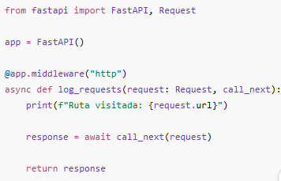
Explicación

- request.url obtiene la ruta
- call_next() continúa la solicitud
- se imprime información en consola

¿Qué es CORS?

CORS significa: Cross-Origin Resource Sharing. Permite que aplicaciones externas puedan consumir la API.

Ejemplo:

Una aplicación React consume una API FastAPI.

Configurar CORS
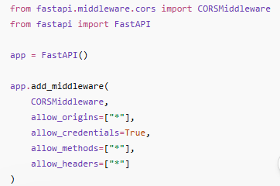

Explicación

Configuración | Función
allow_origins | dominios permitidos
allow_methods | métodos HTTP permitidos
allow_headers | cabeceras permitidas
allow_credentials | autenticación

¿Qué es el manejo de errores?

Permite controlar errores y devolver mensajes claros.

HTTPException

FastAPI usa HTTPException.

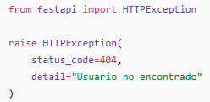

Ejemplo práctico

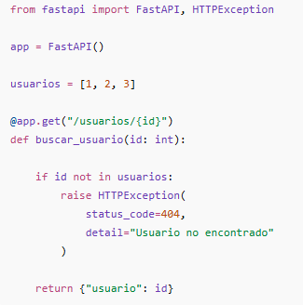
Respuesta generada
{
"detail": "Usuario no encontrado"
}

Manejo global de errores

Permite controlar errores personalizados en toda la aplicación.

Crear excepción personalizada
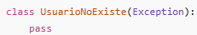
Crear manejador global
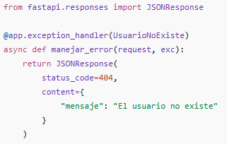
Uso práctico
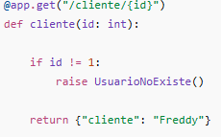
Respuesta personalizada
{
"mensaje": "El usuario no existe"
}

Buenas prácticas

- Personalizar errores importantes
- Usar códigos HTTP adecuados
- Evitar mensajes técnicos innecesarios
- Usar middlewares simples
- Probar errores frecuentes

Actividad de Apropiación del Conocimiento
Actividad 1 – Mapa conceptual

Genere un mapa conceptual que incluya los siguientes términos(si no tiene clara la estructura consulte esta imagen):

- Middleware
- Logging
- CORS
- HTTPException
- Exception Handler

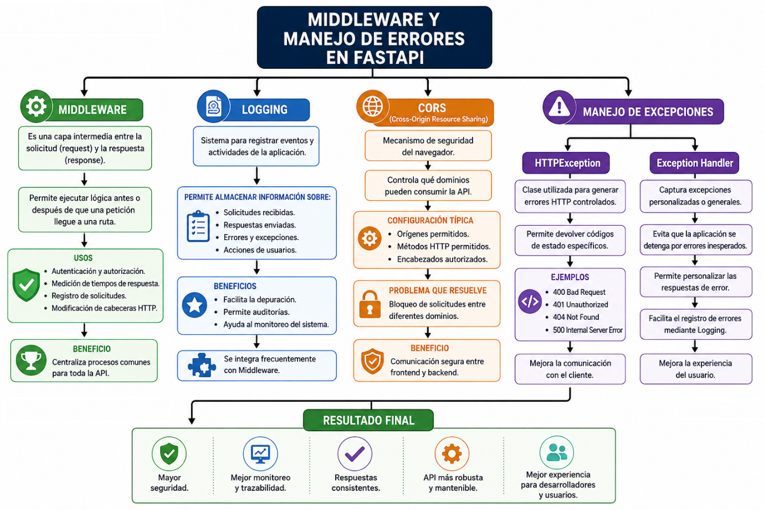

Actividad 2 – Middleware práctico

Cree un middleware que:

- imprima la URL visitada
- imprima el método HTTP (GET, POST, etc.)
- Pruebe varias rutas.

Archivo main.py

from fastapi import FastAPI, Request

# Inicializamos la aplicación
app = FastAPI()

# Ruta GET Usuarios
@app.get("/usuarios")
async def usuarios(request: Request):
return {
"url_visitada": str(request.url),
"metodo_http": request.method
}

# Ruta POST Equipos
@app.post("/equipos")
async def equipos(request: Request):
return {
"url_visitada": str(request.url),
"metodo_http": request.method
}

# Ruta GET con parámetro dinámico
@app.get("/proyectos/{proyecto_id}")
async def proyectos(proyecto_id: int, request: Request):
return {
"url_visitada": str(request.url),
"metodo_http": request.method,
"detalle": f"Proyecto con ID {proyecto_id}"
}

Actividad 3 – Configuración CORS

Cree una API con FastAPI que cumpla con los siguientes requisitos:

- Configure CORS (Cross-Origin Resource Sharing) para permitir que aplicaciones externas (por ejemplo, una SPA en React) puedan consumir la API sin problemas.

Explique:
- Qué función cumple CORS en una API.
- Qué parámetros se configuraron en la implementación.
- Pruebe la API con al menos dos rutas.

Archivo: main.py

from fastapi import FastAPI
from fastapi.middleware.cors import CORSMiddleware

app = FastAPI(title="API Restringida con CORS")

origins = [
"https://mi-estudiante-react.com"
]

app.add_middleware(
CORSMiddleware,
allow_origins=origins,
allow_credentials=True,
allow_methods=["POST"], # Solo POST permitido desde navegador
allow_headers=["*"],
)

@app.post("/api/datos")
def guardar_datos():
return {
"status": "éxito",
"mensaje": "Petición POST aceptada por CORS"
}

@app.get("/api/usuarios")
def listar_usuarios():
return {
"status": "error_cors",
"mensaje": "El navegador puede bloquear esta respuesta por política CORS"
}

Transferencia del Conocimiento

Actividad 1 – Middleware Empresarial

Cree una API en FastAPI que cumpla con los siguientes tres puntos:

- Middleware: Intercepte cada petición e imprima en consola: la ruta visitada, el método HTTP y la fecha/hora.
- Manejador de Errores: Cree un exception_handler global que capture los fallos (HTTPException) y devuelva un JSON personalizado con: error: true, el detalle del mensaje y la hora del fallo.
- Pruebas: Diseñe dos rutas: /api/bien (que responda con éxito) y /api/mal (que lance un error 400 para probar el manejador).

Archivo main.py

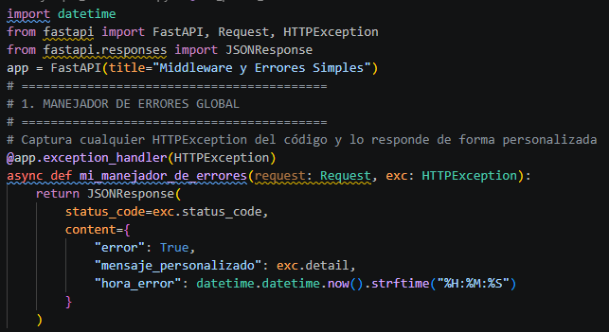
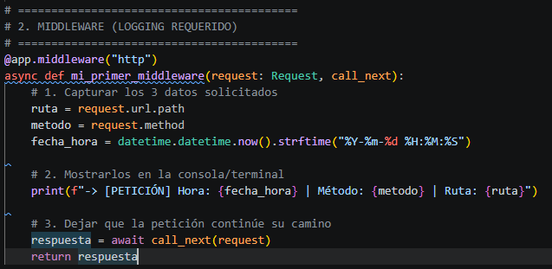
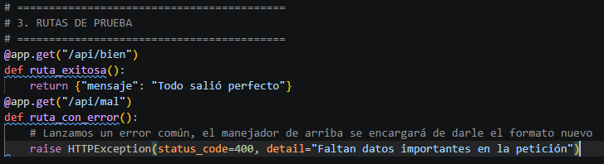

Actividad 2 – API Segura y Controlada

Desarrolle una API que tenga:

- CORS configurado
- mínimo 3 errores personalizados
- respuestas JSON amigables
- Realice pruebas de error.

Actividad 3 – Proyecto Formativo

Implemente en su proyecto productivo, por cada una de las rutas que ha generado:

- Mínimo 1 middleware
- CORS configurado
- Manejo global de errores
- Mínimo 3 excepciones personalizadas

Ahora realice lo siguiente en su repositorio de Github:

Crear el Pull Request (PR): Antes de fusionar, debe indicarle a GitHub qué rama quiere unir con cuál.

- Ir a la pestaña de Pull Requests:En la barra superior de tu repositorio.Entra a tu repositorio en GitHub y haz clic en la pestaña "Pull requests" (al lado de Code). Luego, presiona el botón verde "New pull request".
- Seleccionar las ramas a comparar: Paso clave para evitar conflictos.Verá dos menús desplegables:base: Es la rama que recibirá los cambios (normalmente main o master).compare: Es la rama donde hizo las modificaciones (la rama secundaria).Nota: GitHub te mostrará un mensaje en verde que dice "Able to merge" si no hay conflictos de código.
- Crear la solicitud:Dar apertura al proceso.Haz clic en el botón verde "Create pull request".
- Escribir los detalles del PR:Título y descripción.Asigna un título descriptivo a tu solicitud (por ejemplo: Feat: Agregar formulario de contacto) y detalla brevemente qué cambios incluye. Finalmente, haz clic en "Create pull request" abajo a la derecha.

Link: https://github.com/Rubloxil/DOCUMENTATION_P_SGP_Sena.git

